Título do Trabalho:  Subtítulo | Marl V. Clean Farias (1)  Ferna R da Clean (2)  Marl Len Clen (3)  - (1) Titulação, Filiação institucional, email  - (2) Titulação, Filiação institucional, email  - (3) Titulação, Filiação institucional, email

RESUMO
Elemento obrigatório. Deve apresentar de forma concisa, os objetivos, a metodologia e os resultados alcançados. Sequência de frases concisas, afirmativas e não a enumeração de tópicos. Recomenda-se o uso de parágrafo único. Usar o verbo na voz ativa e na terceira pessoa do singular. Deve conter entre 100 e 150 palavras. Abaixo do resumo devem constar as palavras-chave conforme a NBR 6028. Evitar uso de símbolos e contrações que não sejam de uso corrente e de formulas, equações diagramas e etc., que não sejam absolutamente necessários.

Palavras-chaves: Artigo científico. Normalização. Pesquisa.

Abstract
Título do artigo: subtítulo (se houver) em língua estrangeira

Elementos obrigatório, versão do resumo na língua do texto, para o idioma de divulgação internacional, com as mesmas características (em inglês Abstract)

Keywords:

- FORMA DE APRESENTAÇÃO

- ESTE É O ARQUIVO BASE QUE RECEBERÁ O TRABALHO

- Corpo do Trabalho: Todo artigo deverá utilizar o processador de texto Word 6.0 ou superior. Após o título, colocar o nome do autor, sua qualificação, procedência e endereço eletrônico. Todo artigo deverá estar acompanhado de um resumo (em português e em inglês) de aproximadamente 100 a 150 palavras e conter até quatro palavras-chave (em português e inglês). A fonte utilizada no corpo do texto deve será Calibre, corpo 11, espaço 1,5 e deverá ter entre 20.000 a 30.000 caracteres.

- NOTAS E REFERÊNCIAS BIBLIOGRÁFICAS: Deverão ser agrupadas no final do texto e devidamente referenciadas. Devem seguir as normas da ABNT.

- ILUSTRAÇÕES: Devem ser utilizadas no máximo cinco ilustrações que sejam importantes para o entendimento do texto. As fotos, mapas, gráficos ou tabelas devem ser digitalizadas em boa resolução (no mínimo de 300 dpi). Devem ser apresentadas na forma JPG, separadas do corpo do texto, mas sua indicação deve aparecer no texto contendo a legenda e a fonte (créditos). No caso dos trabalhos indicados para a publicação na Revista Paisagens Híbridas, Dossiê Paisagem e gênero, as imagens enviadas que contam do artigo deverão, obrigatoriamente, vir acompanhadas de um termo de responsabilidade (autorização do detentor da imagem) por parte dos autores, sobretudo, se as imagens não pertencerem ao acervo do autor.

- Os artigos enviados ao Comitê Científico deverão ser encaminhados pelo site do evento.

- Os autores deverão, ainda, elaborar uma folha à parte de identificação pessoal, que deverá conter:
  - Título do trabalho acompanhado pelo resumo e palavras-chave em português;
  - Nome completo do (s) autor (es);
  - Indicação da maior Titulação;
  - Correio eletrônico
  - Só será aceito um trabalho pro autor.

- SOBRE A FORMATAÇÃO DO TRABALHO

Na introdução do trabalho deve constar a definição do tema em linhas gerais, a delimitação do assunto estudado, o estabelecimento dos objetivos gerais e específicos, a apresentação da justificativa para a escolha do tema, a apresentação da metodologia e a indicação da organização do trabalho, ou seja, das partes que o compõem.
O texto do trabalho deve ser digitado com espaço entre as linhas de 1,5 (um e meio). Para as citações longas, notas de rodapé, referências, legenda das ilustrações e das tabelas, (tipo de trabalho, objetivo, nome da instituição e área de concentração), o espaço entre as linhas deve ser simples.
2. DESENVOLVIMENTO

Parte principal do artigo, que contém a exposição ordenada e pormenorizada do assunto tratado. Divide-se em seções e subseções, conforme a ABNT, que variam em função da abordagem do tema e do método. O(s) autor(es) pode(m) optar por títulos a cada para parte do artigo

3. FORMATAÇÃO DE ILUSTRAÇÃO

Sua identificação aparece na parte inferior, precedida da palavra designativa, seguida de seu número de ordem de ocorrência no texto, em algarismos arábicos, do respectivo título e/ou legenda explicativa. Após a ilustração, indicar a fonte consultada (elemento obrigatório, mesmo que seja produção do próprio autor). A ilustração deve ser inserida o mais próximo possível do trecho a que se refere em formato JPG, 300 dpi.

Exemplo:

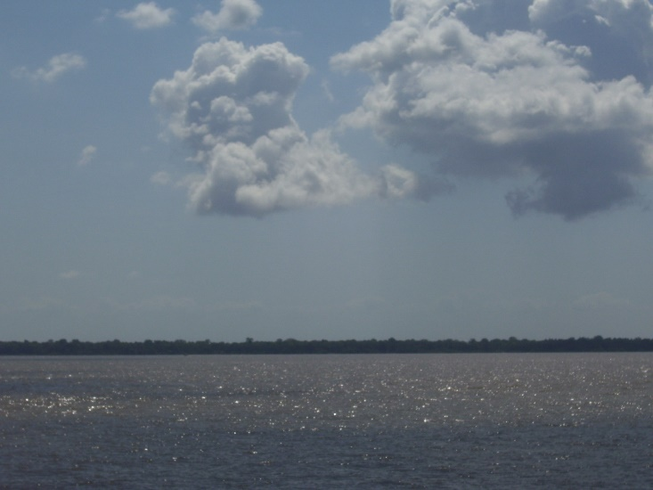
Figura 2: Exemplo de figura
Fonte: IBGE (2013)

4. FORMATAÇÃO DE TABELAS

De acordo com as Normas de Apresentação Tabular do Instituto Brasileiro de Geografia e Estatística (1993), tabela é uma forma de apresentação de dados numéricos, que possui a seguinte estrutura: a) Identificação da tabela; b) Elementos da tabela.
Exemplo de tabela:
Tabela 1 – Pesquisa qualitativa versus pesquisa quantitativa

Item | Quantidade | Percentual
Teoria social | 22 | 7,9%
Método | 34 | 12,3%
Questão | 54 | 19,5%
Raciocínio | 124 | 44,8%
Força | 10 | 3,6%
Fonte: MAYS (1997, p. 26)
5. INDICATIVO DE SEÇÃO
O indicativo de seção precede o título, alinhado à esquerda, dele separado por um espaço de caractere.

6. FONTE
Deve-se usar a fonte “Calibre” tamanho 11 para o texto e para as referências. Para as citações longas, notas de rodapé, paginação, legendas das ilustrações e tabelas, usar tamanho menor, sugerimos tamanho 10.

7. CONSIDERAÇÕES FINAIS
Parte final do artigo, na qual se apresentam as conclusões correspondentes aos objetivos e hipóteses.

8. REFERÊNCIAS
Indicar aqui todas as referências que foram citadas ao longo do artigo. Atenção para os exemplos em destaques

ANDRADE, Rubens. Amazônias, cidades e jardins: anatomia urbana e identidades paisagísticas: Rio de Janeiro: Paisagens híbridas, 2016.

ALVES, Castro. Navio negreiro. [S.l.]: Virtual Books, 2000. Disponível em: <http://www.terra.com.br/virtualbooks/freebook/port/Lport2/navionegreiro.htm>. Acesso em: 10 jan. 2002, 16:30:30.

BAILONA, Baltazar Agenor et al. Análise de tensões em tubulações industriais: para engenheiros e projetistas. Rio de Janeiro: LTC, 2006.

BRASIL. Decreto-lei nº 2.481, de 3 de outubro de 1988. Diário Oficial [da] República Federativa do Brasil, Brasília, DF, v. 126, n. 190, 4 out. 1988. Seção 1, parte 1, p. 19291-19292.

CASSOL, Glória Barbosa. Assessoria no Centro de Educação da UFSM: uma atividade dispensável?. In: SILVEIRA, Ada Cristina Machado da (Org.). Práticas, identidade e memória: 30 anos de Relações Públicas na UFSM. Santa Maria: FACOS-UFSM, 2003. p. 183-190.

CONJUNTURA ECONÔMICA. Rio de Janeiro: FGV, v. 38, n. 9, set. 1984.

FERREIRA, Paulo Henrique de Oliveira. O jornalismo on line In: Revista de Estudos de Jornalismo, Campinas, v. 6, n. 1, p. 65-77, jan./jun. 2003.

JONACK, Marco Antonio; MURTA, Cristina Duarte. Limite de capacidade e proteção se servidores em redes gigabit. In: SIMPÓSIO BRASILEIRO DE REDES DE COMPUTADORES, 2006, Curitiba. Anais... Curitiba: Sociedade Brasileira de Computação, 2006. p. 179-194.

